ФЕДЕРАЛЬНОЕ АГЕНТСТВО ЖЕЛЕЗНОДОРОЖНОГО ТРАНСПОРТА
Федеральное государственное бюджетное образовательное учреждение высшего образования
«Петербургский государственный университет путей сообщения
Императора Александра I»
(ФГБОУ ВО ПГУПС)

Кафедра «Менеджмент и маркетинг»

РАБОЧАЯ ПРОГРАММА
дисциплины
«ТОВАРОВЕДЕНИЕ, ЭКСПЕРТИЗА И СТАНДАРТИЗАЦИЯ» (Б1.В.ОД.5)
для направления
38.04.02 «Менеджмент»
по магистерской программе
«Маркетинг»
Форма обучения – очная, заочная

Санкт-Петербург
2017

Рабочая программа рассмотрена и обсуждена на заседании кафедры «Менеджмент и маркетинг»
Протокол № __ от «___» _________ 201 __ г.

Программа актуализирована и продлена на 201__/201__ учебный год (приложение).

Заведующий кафедрой «Менеджмент и маркетинг» | ____________ | ____________
«___» _________ 201 __ г.

Рабочая программа рассмотрена и обсуждена на заседании кафедры «Менеджмент и маркетинг»
Протокол № __ от «___» _________ 201 __ г.

Программа актуализирована и продлена на 201__/201__ учебный год (приложение).

Заведующий кафедрой «Менеджмент и маркетинг» | ____________ | ____________
«___» _________ 201 __ г.

Рабочая программа рассмотрена и обсуждена на заседании кафедры
«Менеджмент и маркетинг»
Протокол № __ от «___» _________ 201 __ г.

Программа актуализирована и продлена на 201__/201__ учебный год (приложение).

Заведующий кафедрой «Менеджмент и маркетинг» | ____________ | ____________
«___» _________ 201 __ г.

ЛИСТ СОГЛАСОВАНИЙ
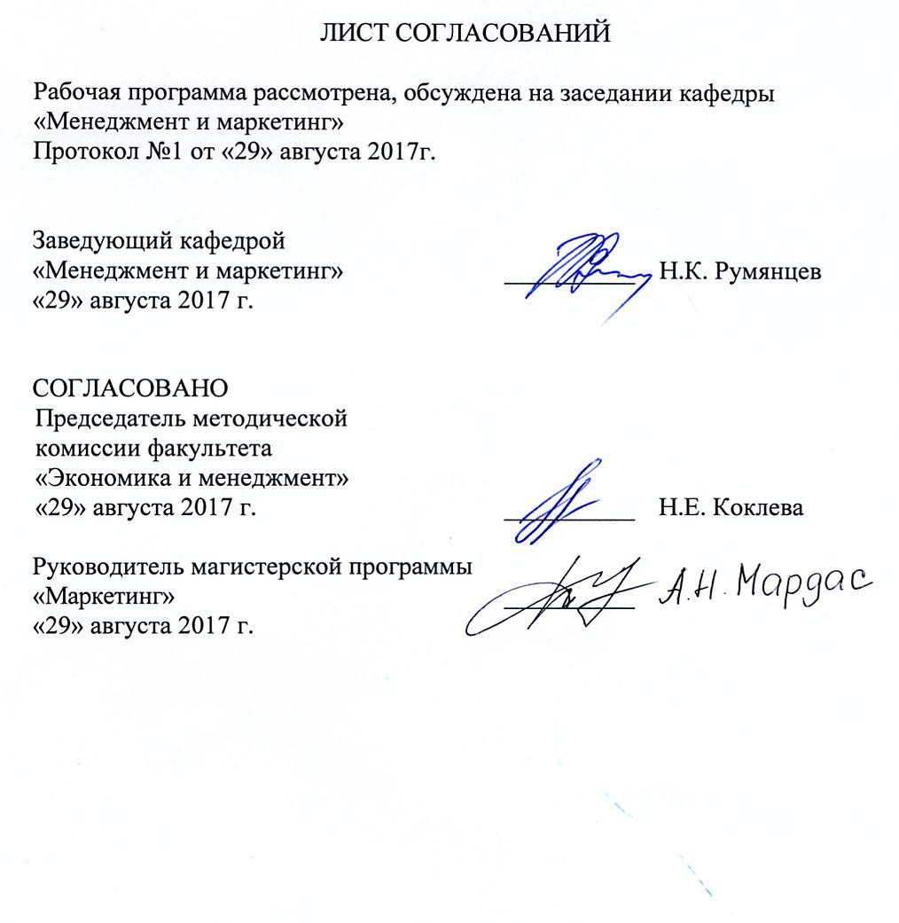
Программа рассмотрена, обсуждена на заседании кафедры
«Менеджмент и маркетинг»
Протокол № 1 от «29» августа 2017 г.

Заведующий кафедрой  «Менеджмент и маркетинг» | __________ | Н.К. Румянцев
«29» августа 2017 г.

СОГЛАСОВАНО
Председатель методической  комиссии факультета  «Экономика и менеджмент» | __________ | Н.Е. Коклева
«29» августа 2017 г.
Руководитель магистерской программы  "Маркетинг" | __________ | А.Н. Мардас
«29» августа 2017 г.

1. Цели и задачи дисциплины

Рабочая программа составлена в соответствии с ФГОС ВО, утвержденным «30» марта 2015 г., приказ № 322 по направлению 38.04.02 «Менеджмент», по дисциплине «Товароведение, экспертиза и стандартизация».
Целью изучения дисциплины является приобретение компетенций, указанных в разделе 2.
Для достижения поставленной цели решаются следующие задачи:
- приобретение знаний, указанных в разделе 2 рабочей программы;
- приобретение умений, указанных в разделе 2 рабочей программы;
- приобретение навыков, указанных в разделе 2 рабочей программы.
Содержание курса включает изучение методов стандартизации и сертификации продукции, ознакомление законодательной базой в области технического регулирования, обеспечения единства измерений и защиты прав потребителей.

2. Перечень планируемых результатов обучения по дисциплине, соотнесенных с планируемыми результатами освоения основной профессиональной образовательной программы

Планируемыми результатами обучения по дисциплине являются: приобретение знаний, умений, навыков и/или опыта деятельности.
В результате освоения дисциплины обучающийся должен:
ЗНАТЬ:
− ассортиментную, качественную и количественную характеристику товаров, их формирование на стадии производства и сохранения при транспортировании, хранении и реализации;
− особенности маркировки, упаковки и информации о товарах, составные элементы товарной экспертизы и методы экспертной оценки;
− основные принципы, понятия, задачи и методы стандартизации и сертификации;
− правовые основы технического регулирования, обеспечения единства измерений и защиты прав потребителей.
УМЕТЬ:
− оценивать качество товаров, диагностировать дефекты и причины их возникновения;
− рассчитывать показатели ассортимента и ассортиментную политику, определять действительные потери и нормы естественной убыли;
− разрабатывать рекомендации по сокращению потерь;
− расшифровывать маркировку товаров, организовывать и проводить экспертизу,
− проводить математическую обработку результатов измерений, оценивать подлинность сертификатов.
ВЛАДЕТЬ:
- навыками анализа показателей ассортимента и ассортиментной политики;
- методами стандартизации и сертификации продукции;
- навыками проведения и оформления экспертизы товаров.
Приобретенные знания, умения, навыки и/или опыт деятельности, характеризующие формирование компетенций, осваиваемые в данной дисциплине, позволяют решать профессиональные задачи, приведенные в соответствующем перечне по видам профессиональной деятельности в п. 2.4 общей характеристики основной профессиональной образовательной программы (ОПОП).
Изучение дисциплины направлено на формирование следующих профессиональных компетенций (ПК), соответствующих виду профессиональной деятельности, на которые ориентирована программа магистратуры:
Научно-исследовательская деятельность:
- способностью обобщать и критически оценивать результаты исследований актуальных проблем управления, полученные отечественными и зарубежными исследователями (ПК-6);
- способностью обосновывать актуальность, теоретическую и практическую значимость избранной темы научного исследования (ПК-8).
Область профессиональной деятельности обучающихся, освоивших данную дисциплину, приведена в п. 2.1 общей характеристики ОПОП.
Объекты профессиональной деятельности обучающихся, освоивших данную дисциплину, приведены в п. 2.2 общей характеристики ОПОП.

3. Место дисциплины в структуре основной профессиональной образовательной программы

Дисциплина «Товароведение, экспертиза и стандартизация» (Б1.В.ОД.5) относится к вариативной части и является обязательной дисциплиной.

4. Объем дисциплины и виды учебной работы

Для очной формы обучения:
Вид учебной работы | Всего часов | Семестр
 |  | 2
Контактная работа (по видам учебных занятий)  В том числе:  - лекции (Л)  - практические занятия (ПЗ) | 28  -  28 | 28  -  28
Самостоятельная работа (СРС) (всего) | 62 | 62
Контроль | 54 | 54
Форма контроля знаний | Э, КП | Э, КП
Общая трудоемкость: час / з.е. | 144/4 | 144/4

Для заочной формы обучения:
Вид учебной работы | Всего часов | Курс
 |  | 1
Контактная работа (по видам учебных занятий)  В том числе:  - практические занятия (ПЗ) | 12  12 | 12  12
Самостоятельная работа (СРС) (всего) | 123 | 123
Контроль | 9 | 9
Форма контроля знаний | Э, КП | Э, КП
Общая трудоемкость: час / з.е. | 144/4 | 4/36

5. Содержание и структура дисциплины

5.1 Содержание дисциплины
№ п/п | Наименование раздела дисциплины | Содержание раздела
 | Основы товароведения. Ассортимент товаров | Принципы товароведения. Товароведная классификация товаров. Ассортимент товаров: понятие и виды. Классификация, свойства и показатели ассортимента. Свойства и показатели рациональности ассортимента. Формирование и управление ассортиментом товаров Факторы формирования ассортимента. Кодирование товаров
 | Качество и конкурентоспособность товаров. | Потребности, их классификация и проявление. Потребительские свойства товаров. Функции товара. Требования к товарам. Выбор номенклатуры потребительских свойств и их определяющих показателей. Комплексные показатели качества: градация, класс, сорт.
 | Товарная информация. Товароведная экспертиза | Виды и формы товарной информации. Средства товарной информации: маркировка, технические документы. Требования к информации для потребителя товаров. Средства информации о товарах Торговая марка. Товаросопроводительные документы
 | Стандартизация | Сущность стандартизации, объекты, цели, принципы, законодательная база. Технические регламенты, национальные стандарты, общероссийские классификаторы технико-экономической и социальной информации. Системы и органы национальной, региональной и международной стандартизации

5.2 Разделы дисциплины и виды занятий

Для очной формы обучения:
№ п/п | Наименование раздела дисциплины | Л | ПЗ | СРС
 | Основы товароведения. Ассортимент товаров |  | 8 | 20
 | Качество и конкурентоспособность товаров. |  | 6 | 20
 | Товарная информация. Товароведная экспертиза |  | 8 | 10
 | Стандартизация |  | 6 | 12
Итого |  |  | 28 | 62

Для заочной формы обучения:
№ п/п | Наименование раздела дисциплины | Л | ПЗ | СРС
 | Основы товароведения. Ассортимент товаров |  | 4 | 30
 | Качество и конкурентоспособность товаров. |  | 2 | 30
 | Товарная информация. Товароведная экспертиза |  | 4 | 30
 | Стандартизация |  | 2 | 33
Итого |  |  | 12 | 123
6. Перечень учебно-методического обеспечения для самостоятельной работы обучающихся по дисциплине

№  п/п | Наименование раздела дисциплины | Перечень учебно-методического обеспечения
1 | Основы товароведения. Ассортимент товаров | Лифиц, Иосиф Моисеевич. Товарный менеджмент [Электронный ресурс] : Учебник / И. М. Лифиц. - М. : Издательство Юрайт, 2017. - 405 с. - ISBN 978-5-9916-3959-0 : 122.21 р. RU/URAIT/404124  Теоретические основы товароведения [Текст] : методические указания для практических занятий / Н. Г. Янковская, Ю. Н. Панова ; , ФБГОУ ВПО ПГУПС. - Санкт-Петербург : ФГБОУ ВПО ПГУПС, 2016. - 33 с. : ил. - Библиогр.: с. 27.  Калачев, Сергей Львович. Теоретические основы товароведения и экспертизы [Электронный ресурс] : Учебник / С. Л. Калачев. - 2-е изд., пер. и доп. - М. : Издательство Юрайт, 2017. - 479 с. - (Профессиональное образование). - ISBN 978-5-9916-9322-6 : 143.11 р. RU/URAIT/396628  Синяева, Инга Михайловна. Основы коммерческой деятельности [Электронный ресурс] : Учебник / И. М. Синяева. - М. : Издательство Юрайт, 2017. - 506 с. - (Профессиональное образование). - ISBN 978-5-534-04107-1 : 149.54 р. RU/URAIT/405371
2 | Качество и конкурентоспособность товаров.
3 | Товарная информация. Товароведная экспертиза
4 | Стандартизация

7. Фонд оценочных средств для проведения текущего контроля успеваемости и промежуточной аттестации обучающихся по дисциплине

Фонд оценочных средств по дисциплине является неотъемлемой частью рабочей программы и представлен отдельным документом, рассмотренным на заседании кафедры и утвержденным заведующим кафедрой.

8. Перечень основной и дополнительной учебной литературы, нормативно-правовой документации и других изданий, необходимых для освоения дисциплины

8.1 Перечень основной учебной литературы, необходимой для освоения дисциплины
- Лифиц, Иосиф Моисеевич. Товарный менеджмент [Электронный ресурс] : Учебник / И. М. Лифиц. - М. : Издательство Юрайт, 2017. - 405 с. - ISBN 978-5-9916-3959-0 : 122.21 р. RU/URAIT/404124
- Теоретические основы товароведения [Текст] : методические указания для практических занятий / Н. Г. Янковская, Ю. Н. Панова ; , ФБГОУ ВПО ПГУПС. - Санкт-Петербург : ФГБОУ ВПО ПГУПС, 2016. - 33 с. : ил. - Библиогр.: с. 27.

8.2 Перечень дополнительной учебной литературы, необходимой для освоения дисциплины
- Калачев, Сергей Львович. Теоретические основы товароведения и экспертизы [Электронный ресурс] : Учебник / С. Л. Калачев. - 2-е изд., пер. и доп. - М. : Издательство Юрайт, 2017. - 479 с. - (Профессиональное образование). - ISBN 978-5-9916-9322-6 : 143.11 р. RU/URAIT/396628

- Синяева, Инга Михайловна. Основы коммерческой деятельности [Электронный ресурс] : Учебник / И. М. Синяева. - М. : Издательство Юрайт, 2017. - 506 с. - (Профессиональное образование). - ISBN 978-5-534-04107-1 : 149.54 р. RU/URAIT/405371

8.3 Перечень нормативно-правовой документации, необходимой для освоения дисциплины

Закон РФ от 07.02.1992 N 2300-1 (ред. от 03.07.2016) "О защите прав потребителей". – Режим доступа: http://www.consultant.ru/cons/cgi/online.cgi?req=doc;base=LAW;n=200945#0

Федеральный закон от 27.12.2002 N 184-ФЗ (ред. от 05.04.2016) "О техническом регулировании". – Режим доступа: http://www.consultant.ru/cons/cgi/online.cgi?req=doc;base=LAW;n=196382#0

8.4 Другие издания, необходимые для освоения дисциплины
- Маркетинг в России и за рубежом [Текст]. - М.: Финпресс. - ISSN 1028-5849. - Выходит раз в два месяца.
- Менеджмент в России и за рубежом [Текст]: Все о теории и практике управления бизнесом, финансами, кадрами. - М.: Финпресс. - ISSN 1028-5857. - Выходит раз в два месяца.

9. Перечень ресурсов информационно-телекоммуникационной сети «Интернет», необходимых для освоения дисциплины

- Архив интернет-библиотеки издательского дома «Дело и сервис» по теме «Маркетинг». [Электронный ресурс]. Режим доступа: http://dis.ru/library/507/, свободный. — Загл. с экрана.
- Архив номеров журнала «Железные дороги мира» [Электронный ресурс]. Режим доступа: http://www.zdmira.com/arhiv, свободный. — Загл. с экрана.
- Ежедневный Экономический обзор Российского рынка от Издательского Дома Коммерсантъ [Электронный ресурс]. Режим доступа: https://www.kommersant.ru/, свободный. — Загл. с экрана.
- Консультант плюс. Правовой сервер [Электронный ресурс]. Режим доступа: http://www.consultant.ru/, свободный. — Загл. с экрана.
- Министерство экономического развития Российской Федерации [Электронный ресурс]. Режим доступа: http://www.economy.gov.ru, свободный. — Загл. с экрана.
- Правительство Российской Федерации. Интернет-портал [Электронный ресурс]. Режим доступа: http://www.government.ru, свободный. — Загл. с экрана.
- Российская газета - официальное издание для документов Правительства РФ [Электронный ресурс]. Режим доступа: http://www.rg.ru, свободный. — Загл. с экрана.
- Федеральная служба государственной статистики [Электронный ресурс]. Режим доступа: http://www.gks.ru, свободный. — Загл. с экрана.
- Федеральное агентство по техническому регулированию и метрологии (РОССТАНДАРТ). Официальный сайт [Электронный ресурс]. Режим доступа: www.gost.ru/wps/portal, свободный. — Загл. с экрана.
- Эксперт. Журнал [Электронный ресурс]. Режим доступа: http://www.expert.ru, свободный. — Загл. с экрана.
- Электронная библиотека онлайн «Единое окно к образовательным ресурсам» [Электронный ресурс]. Режим доступа: http://window.edu.ru, свободный. — Загл. с экрана.
- Электронная библиотека экономической и деловой литературы [Электронный ресурс]. Режим доступа: http://www.aup.ru/library/, свободный. — Загл. с экрана.
- Электронно-библиотечная система ibooks.ru [Электронный ресурс]. Режим доступа: http://ibooks.ru/ — Загл. с экрана.
- Электронно-библиотечная система ЛАНЬ [Электронный ресурс]. Режим доступа: https://e.lanbook.com/books — Загл. с экрана.
- Личный кабинет обучающегося и электронная информационно-образовательная среда [Электронный ресурс]. Режим доступа: http://sdo.pgups.ru (для доступа к полнотекстовым документам требуется авторизация).

10. Методические указания для обучающихся по освоению дисциплины

Порядок изучения дисциплины следующий:
- Освоение разделов дисциплины производится в порядке, приведенном в разделе 5 «Содержание и структура дисциплины». Обучающийся должен освоить все разделы дисциплины с помощью учебно-методического обеспечения, приведенного в разделах 6, 8 и 9 рабочей программы.
- Для формирования компетенций обучающийся должен представить выполненные типовые контрольные задания или иные материалы, необходимые для оценки знаний, умений, навыков и (или) опыта деятельности, предусмотренные текущим контролем (см. фонд оценочных средств по дисциплине).
- По итогам текущего контроля по дисциплине, обучающийся должен пройти промежуточную аттестацию (см. фонд оценочных средств по дисциплине).

11. Перечень информационных технологий, используемых при осуществлении образовательного процесса по дисциплине, включая перечень программного обеспечения и информационных справочных систем

Перечень информационных технологий, используемых при осуществлении образовательного процесса по дисциплине:
- технические средства (компьютерная техника, наборы демонстрационного оборудования);
- методы обучения с использованием информационных технологий (демонстрация мультимедийных материалов);
- личный кабинет обучающегося и электронная информационно-образовательная среда [Электронный ресурс]. Режим доступа: http://sdo.pgups.ru (для доступа к полнотекстовым документам требуется авторизация).
- Интернет-сервисы и электронные ресурсы (поисковые системы, электронная почта, онлайн-энциклопедии и справочники, электронные учебные и учебно-методические материалы согласно п. 9 рабочей программы);
- программное обеспечение:
- Microsoft Windows;
- Microsoft Office.

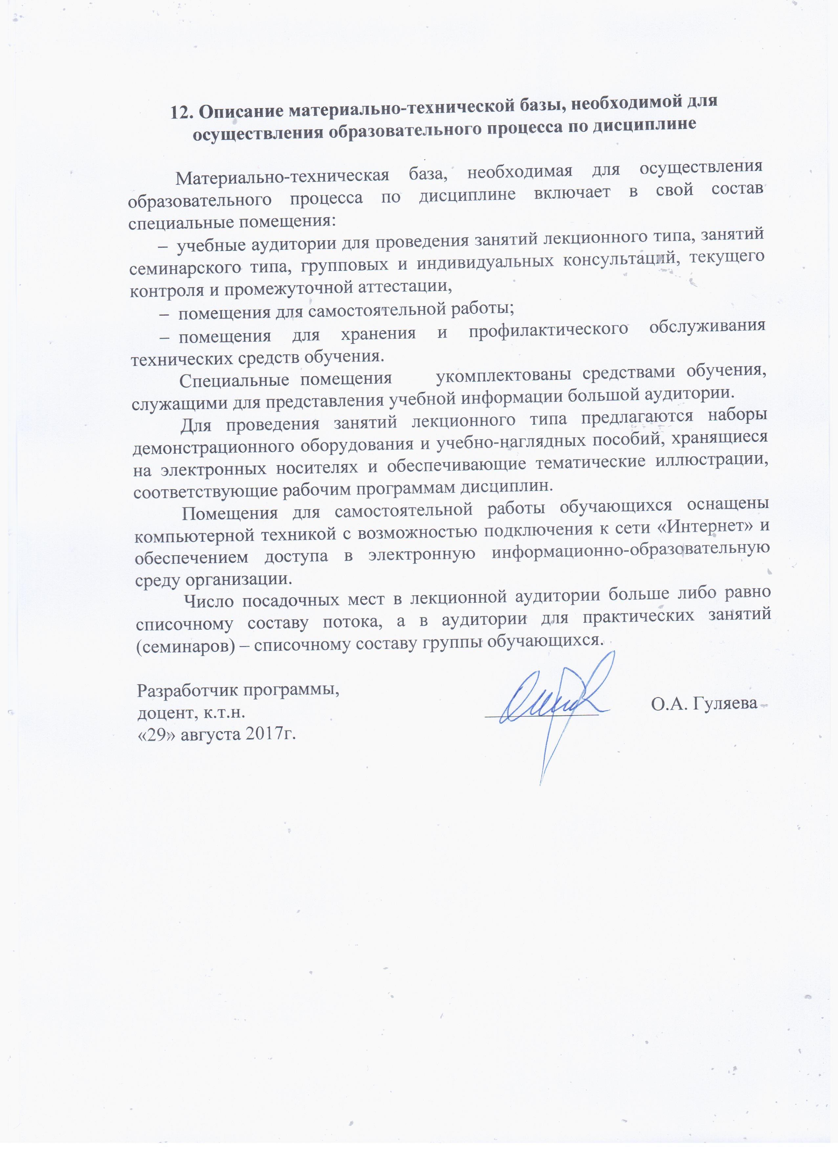
12. Описание материально-технической базы, необходимой для осуществления образовательного процесса по дисциплине

Материально-техническая база, необходимая для осуществления образовательного процесса по дисциплине включает в свой состав специальные помещения:
- учебные аудитории для проведения занятий лекционного типа, занятий семинарского типа, групповых и индивидуальных консультаций, текущего контроля и промежуточной аттестации,
- помещения для самостоятельной работы;
- помещения для хранения и профилактического обслуживания технических средств обучения.
Специальные помещения укомплектованы средствами обучения, служащими для представления учебной информации большой аудитории.
Для проведения занятий лекционного типа предлагаются наборы демонстрационного оборудования и учебно-наглядных пособий, хранящиеся на электронных носителях и обеспечивающие тематические иллюстрации, соответствующие рабочим программам дисциплин.
Помещения для самостоятельной работы обучающихся оснащены компьютерной техникой с возможностью подключения к сети «Интернет» и обеспечением доступа в электронную информационно-образовательную среду организации.
Число посадочных мест в лекционной аудитории больше либо равно списочному составу потока, а в аудитории для практических занятий (семинаров) – списочному составу группы обучающихся.

Разработчик программы,  доцент | ____________ | О.А. Гуляева
«29» августа 2017 г.

